ASSUNTO :. INDICO PARA QUE O DEPARTAMENTO COMPETENTE, QUE SEJA REALIZADO RECUPERAÇÃO DA CANALETA LOCALIZADA NA ESQUINA DAS RUAS VENEZUELA E ARISTIDES GURJÃO, NA VILA DIAS.

DESPACHO

SALA DAS SESSÕES ____/____/_____

PRESIDENTE DA MESA

INDICAÇÃO , DE 2017

SENHOR PRESIDENTE,
SENHORES VEREADORES,

INDICO ao Exmo Senhor Prefeito Municipal para que o departamento competente, que seja realizado recuperação da canaleta localizada na esquina das Ruas Venezuela e Aristides Gurjão, na Vila Dias.
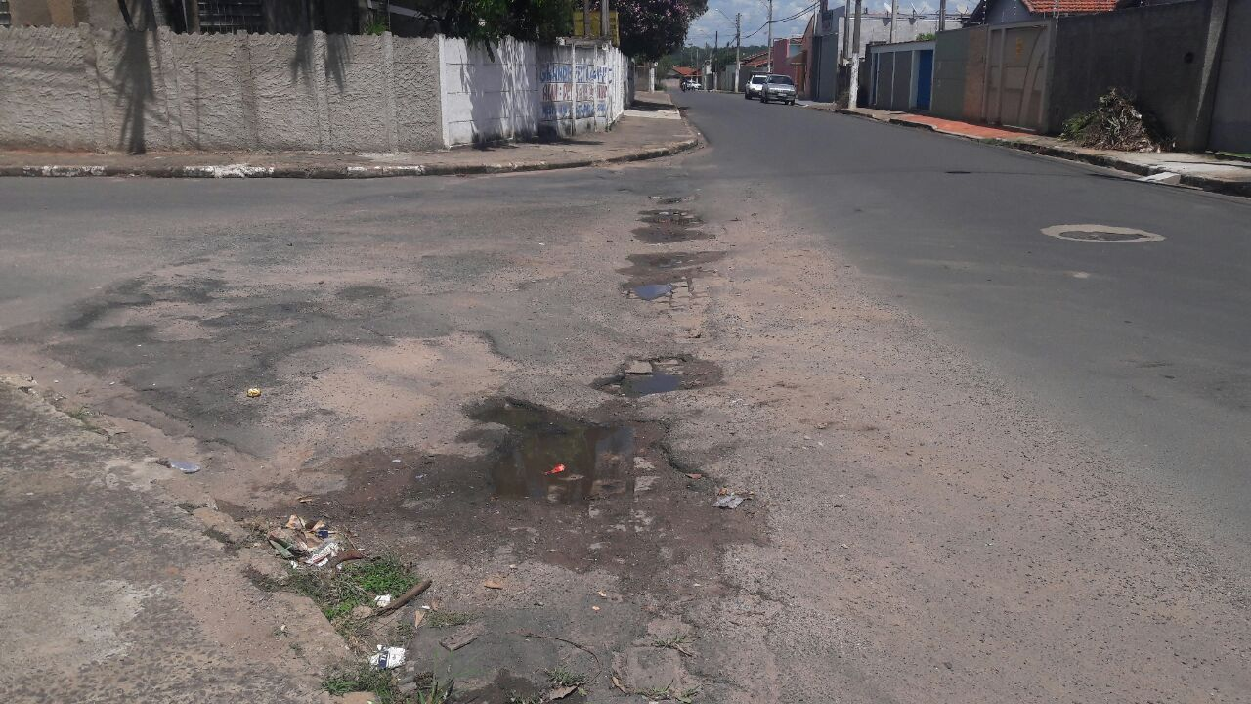

SALA DAS SESSÕES “VEREADOR SANTO RÓTOLLI”, aos 17 de março de 2017

VEREADOR LUIS ROBERTO TAVARES

